**From:** Obchod (Office-Centrum) [<mailto:obchod@office-centrum.cz>]   
**Sent:** Thursday, March 29, 2018 1:31 PM  
**To:** Zajaček Zdeněk, Ing. <[zajacek@COI.CZ](mailto:zajacek@COI.CZ)>  
**Subject:** RE: objednávka tiskáren

Dobrý den,

Potvrzuji převzetí Vaši objednávky č.OB01141-18.

S přáním příjemného dne

Lenka Lišková - Týnová, DiS.

cid:image001.png@01CD43C3.7F8E0530

Českobrodská 53

190 11, Praha 9 – Běchovice

Tel: 281 930 288

Fax: 281 865 339

[**www.office-centrum.cz**](http://www.office-centrum.cz/)

[**www.officecentrumkancelar.cz**](http://www.officecentrumkancelar.cz/)

[**obchod@office-centrum.cz**](mailto:obchod@office-centrum.cz)

[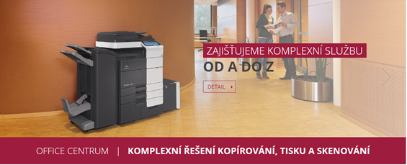](http://www.office-centrum.cz/)

|  |  |
| --- | --- |
| |  | | --- | |  | |
| |  | | --- | |  | |

|  |  |
| --- | --- |
| |  | | --- | |  | |

**From:** Zajaček Zdeněk, Ing. <[zajacek@COI.CZ](mailto:zajacek@COI.CZ)>   
**Sent:** Thursday, March 29, 2018 9:40 AM  
**To:** Obchod (Office-Centrum) <[obchod@office-centrum.cz](mailto:obchod@office-centrum.cz)>  
**Subject:** objednávka tiskáren

Dobrý den,

dle uzavřené Rámcové smlouvy u Vás objednávám

Prosím o potvrzení příjmu této objednávky

Děkuji

S pozdravem

Zdeněk Zajaček

oddělení Informatiky, ČOI